МОУ ИРМО «Хомутовская средняя общеобразовательная школа №1»

Лучшее многофункциональное пособие своими руками.
Логопедический телевизор с применением Кейс – технологии
«Смотрелкин РФ»
Предназначено для детей дошкольного и младшего школьного возраста
Автор: Осипова И.А.

с. Хомутово, 2022 г.

«Смотрелкин – РФ»

Данное пособие можно использовать с целью развития связной речи, грамматического строя речи, лексического запаса.
Описание алгоритма пособия:
- материал: коробка, сделанная своими руками из фанеры, 2 палочки для суши, скотч, клей, ножницы, серия сюжетных картин (по количеству игр), 2 дверные декоративные ручки, прозрачна пленка от папки, губка для посуды, клавиатура от старого телефона.

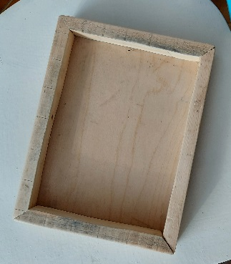 | 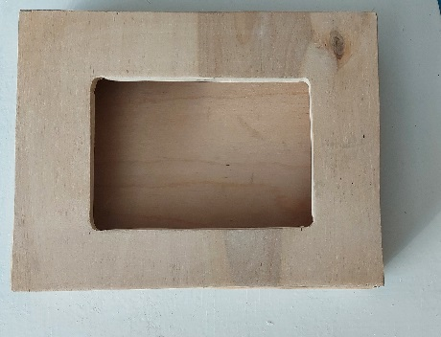 | 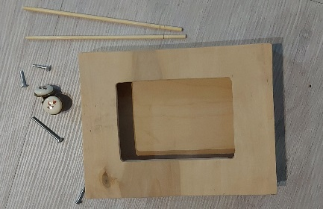
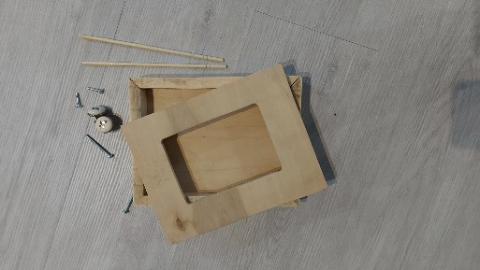 | 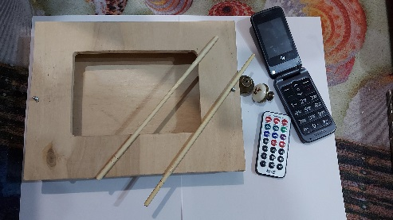 | 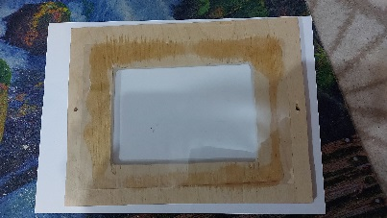

- последовательность выполнения: была сделана коробка с прорезью для экрана, при помощи клея, мною была приклеена пленка для экрана и цифры на корпус телевизора. Распечатанные листы для заданий склеиваются между собой скотчем и накручиваются на палочки, края тоже крепятся скотчем. Далее палочки размещаются в прорези в коробке и закрываются крышкой. Под экраном находится губка, чтобы предотвратить провисание листов. Чтобы крышка не слетела справа и слева имеются декоративные ручки на болтах. При желании крышка открывается и задания меняются. В данном случае используется иллюстративный и текстовый материал.
В данном игровом пособии представлено несколько игровых задания:
- Игра с применением техники квазиомонимы, «Звук заблудился». Учитель – логопед зачитывает двустишия, намеренно допуская смысловую ошибку. Ребёнок находит ошибку, исправляя её
- Грамматическая сказка – «Кто это и что это? или Кто главный?». Цель данной сказки – научить различать одушевленные и неодушевленные предметы. Структура грамматической сказки как правило совпадает со структурой традиционной сказки, но отличается лаконичностью упрощенностью сюжета, так как сюжет, насыщенный событиями может отвлечь и оттеснить решение учебной задачи на второй план. Концовка либо дает ответ на поставленные перед детьми задачи, либо содержит вопрос, на который только предстоит дать ответ.
- «Учимся пересказывать» - в данной игре представлены истории, дополнительные вопросы и иллюстрации. Далее задание усложняется и ребёнка просят пофантазировать и сочинить истории к картинкам. Для облегчения задания имеются наводящие вопросы.
Все материалы не токсичны и безопасны в использовании. Съёмная крышка позволяет менять задания. Есть возможность использовать его на занятиях по постановке, автоматизации и дифференциации звуков. Для чтения и повторения чистоговорок. Данное пособие может применятся воспитателями, и узкими специалистами с целью развития лексики и грамматики, связной речи и познавательных процессов. А также при работе с детьми с ОВЗ.

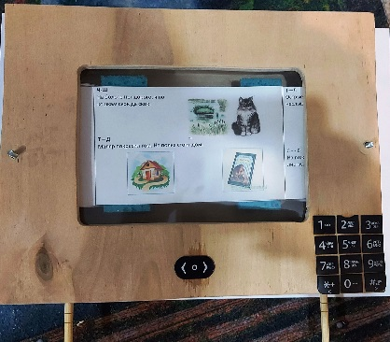 | 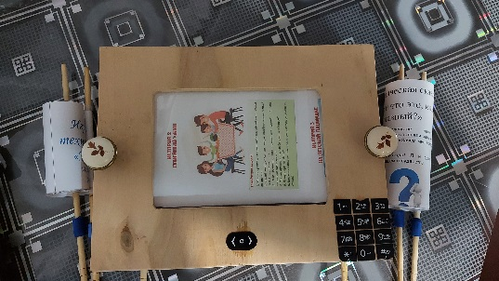 | 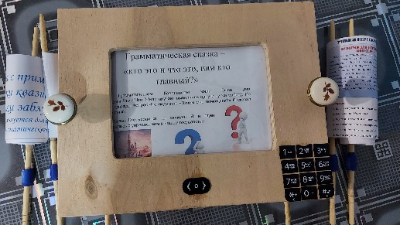

Спасибо за внимание!

